
Sprint Documentation
Sprint # | Start Date: 28/11/2025 | Final Date: 03/12/2025
Project Name: | Senior Care Manager Backend
Ano: 5° | Análise e Desenvolvimento de Sistemas - AMS
Team Members
Renato dos Santos Filho
Marco Antonio dos Santos Masson
Vinicius Lucio Marcolino da Silva
Rodrigo Yoshida Lombezi
Franciane Ramos dos Santos

Sprint Backlog
Task# | Description | Start Date | Final date
148 | Implementação de validação e padronização na ProductBach | 28/11/2025 | 03/12/2025

Task Description
Task # | Description | Assigned To | Status | Estimated Hours | Logged Hours
148 | Implementação de validação e padronização na ProductBach | RenatoSantos25  MarcoAntonio-Dev | Concluído | 20 | 20

Sprint Results
Get all:

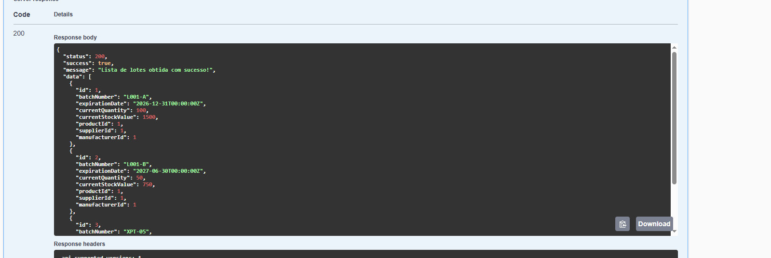

Post:
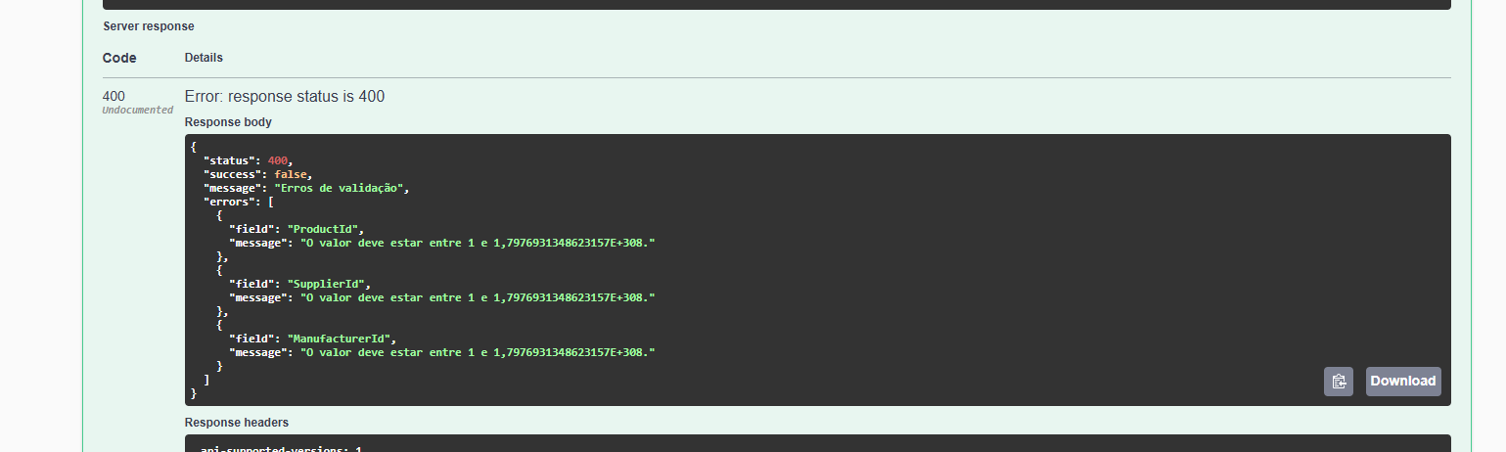

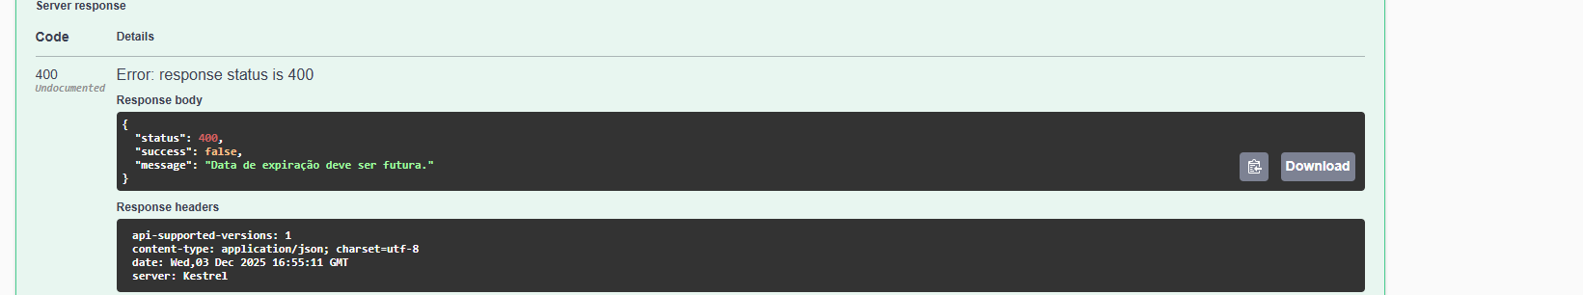

Sucesso:
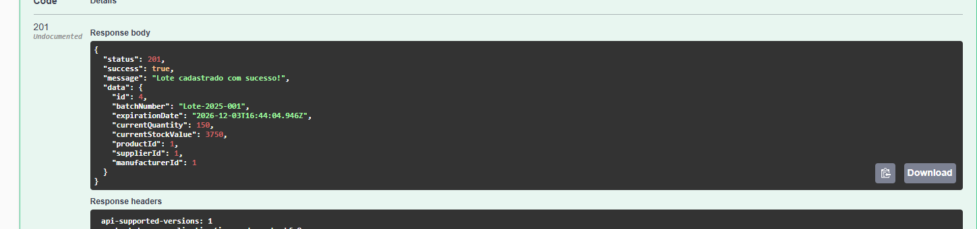

Get by ID
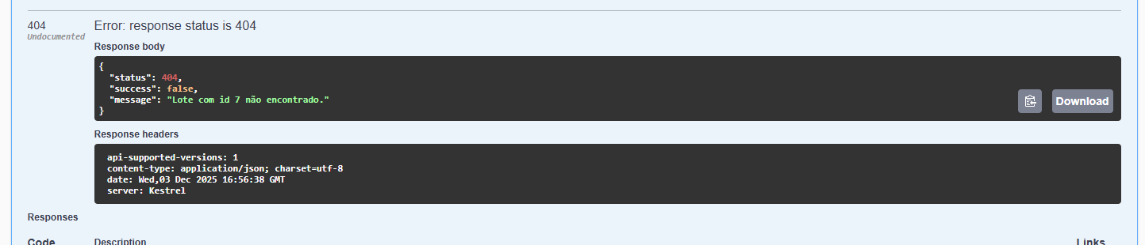

Sucesso:
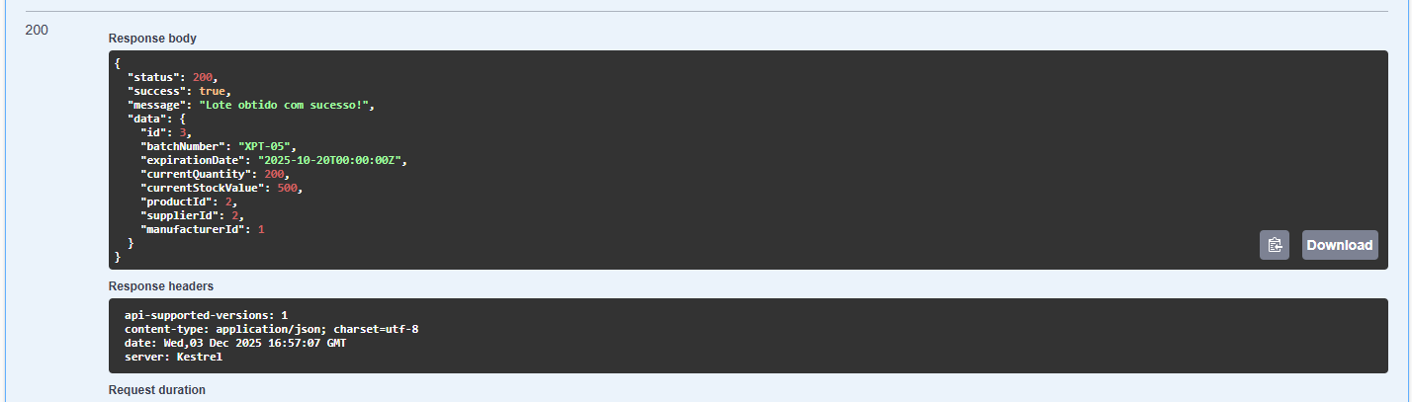

Put:
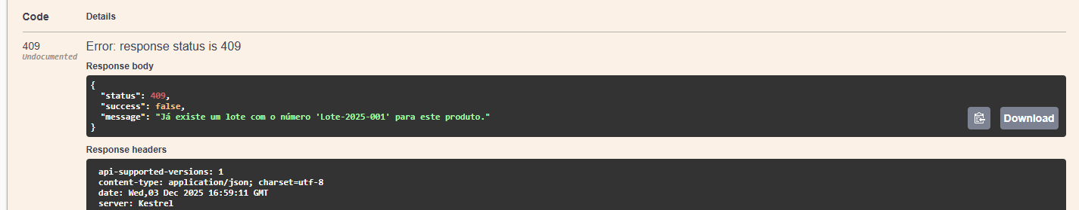

Sucesso:
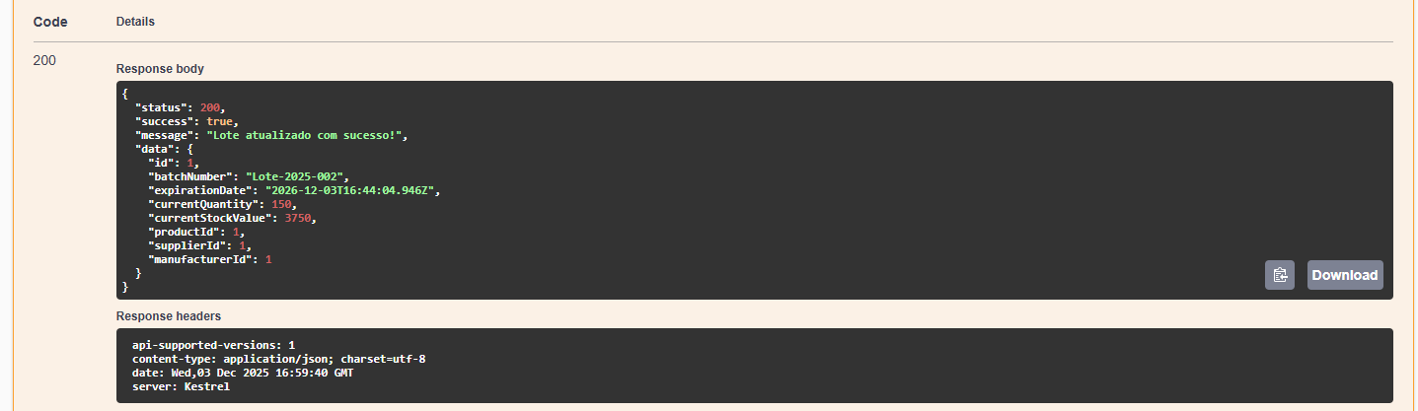

Delete:
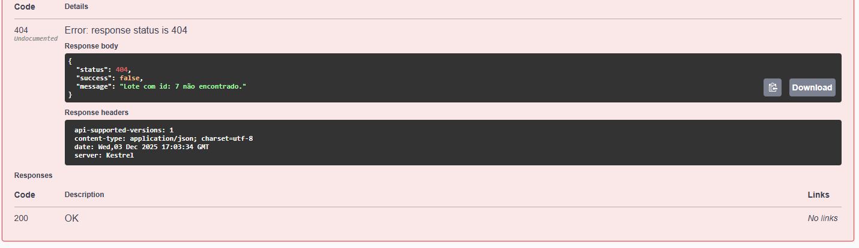
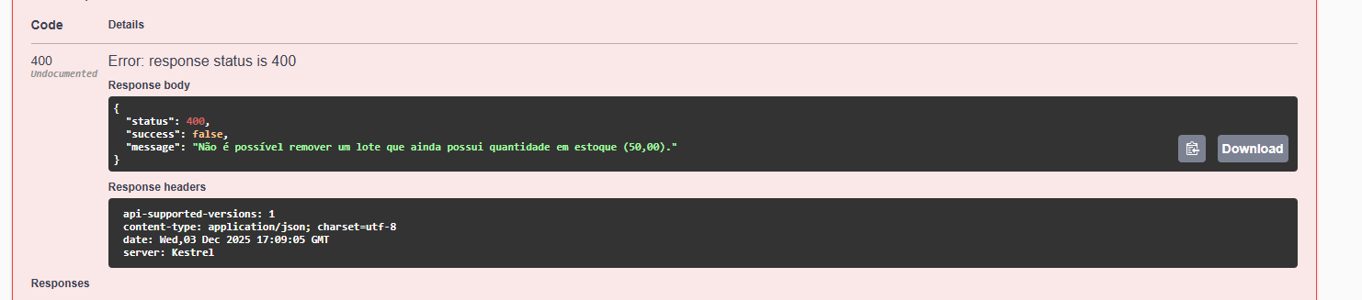

Assinaturas

Orientador: Jefferson Antonio Ribeiro Passerini

